ATT HA EGEN HÄST

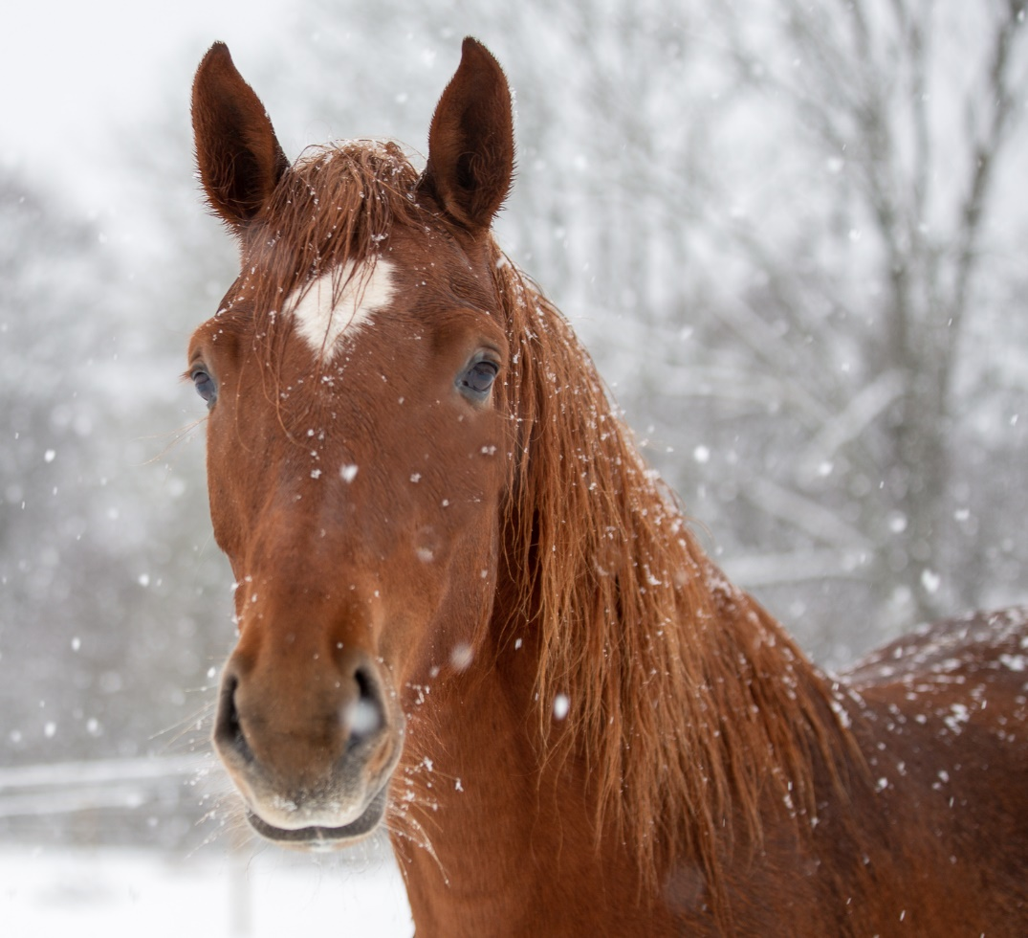

För många som börjar rida är den stora drömmen att en dag ha en egen häst.
Att ha en egen häst är fantastiskt roligt men det innebär också en hel del arbete och utgifter.

I detta häfte får du lära dig mer om att ha egen häst.

Till de olika uppgifterna finns tips på sidor där du kan söka information på nätet, men det går ju givetvis bra att använda böcker eller tidningar också.

När du fyllt i ditt häfte får du gärna dela med dig till din ridlärare genom att lämna in det eller maila det.
Då kan du få lite återkoppling och tips på fler saker att tänka på.

Man får gärna som förälder göra häftet ihop med sitt barn

- Hitta rätt häst

Första uppgiften är att hitta den häst du vill ha. Det finns flera sidor på nätet där man kan hitta hästannonser och den största är www.hastnet.se

Innan du börjar leta fundera över:

Hur mycket kan hästen kosta?
Vad vill jag använda hästen till?
Hur gammal ska den vara?
Ska det vara en ponny eller stor häst?

Titta på annonser och välj ut en häst som du tror kan passa. Fyll i uppgifterna nedan när du valt ”din” häst

Namn:

Ras:

Ålder: Kön:

Mankhöjd:

Beskriv hästen och varför du valde den:

- Vad behöver min häst varje dag

Nu har du hittat din häst och du behöver såklart ha en stallplats till din häst. I denna uppgift ska du fundera lite över vad en stallplats kostar och vad som ingår. Olika stall fungerar olika, i vissa stall ingår exempelvis in och utsläpp medan man i andra stall hjälps åt med det mesta.

Även här kan du använda dig av annonser på nätet för att se priser och vad som ingår.
Fundera över vad du behöver ha för service, det kan vara svårt att släppa ut och ta in sin häst på vardagar när man har skola.
Se även vad det finns för tillgång till ridhus, ridvägar och hagar, vad är viktigt för dig?

Du ska även skriva en checklista över vilken daglig skötsel och tillsyn din häst behöver från dig.

Stallplats kr/månad

Vad ingår i stallplatsen?

Varför valde du denna stallplats?

Dagliga sysslor egen häst
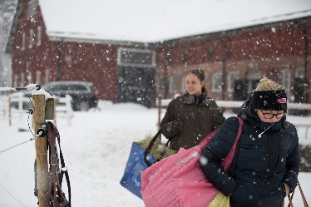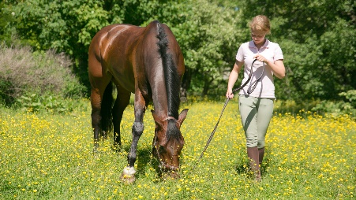
Nedan skriver du en lista över vad du tror behövs göras varje dag med din häst. På ridskolan finns ju personal som sköter det mesta, nu ska du fundera över vilka uppgifter du har varje dag för att din häst ska må bra.

LISTA DAGLIGA SYSSLOR

- Utrustning och tillbehör

För att du ska kunna sköta om din häst och rida den så behöver du ju ha en del utrustning.
Använd dig av hemsidor som säljer hästutrustning exempelvis hooks.se, borjes.se eller någon annan och leta upp utrustning du tror du kan behöva samt kostnader.

Meningen med uppgiften är att du ska få en överblick över inköpskostnader för tex sadel och träns, något som man kan ha med i tanken när man köper hästen. Det är väldigt sällan som sadel och annan utrustning följer med när du köper en häst.

Det kan även vara bra att tänka på vilka saker måste jag köpa direkt och vilka kan jag vänta med.

Fyll i vad du tänker köpa och vad det kostar nedan

Utrustning för ridning (endast till hästen) Pris

Tillbehör för skötsel av hästen Pris

Övriga tillbehör ex täcke, grimma mm Pris

Räkna ihop alla saker och skriv din slutsumma här:

- Foder

För att din häst ska må bra och orka träna och kanske tävla så behöver den ha foder.
Hästar är betesdjur som får sin huvudsakliga energi ifrån grovfoder som hö eller hösilage. Man brukar komplettera med att ge någon form av kraftfoder, tex havre och mineraler.

Hästar behöver ha tillgång till vatten och salt utöver foder.

Läs mer om foder på ridsportförbundets hemsida
https://utbildning.sisuidrottsbocker.se/ridsport/utbildning/hastkunskap/hastkunskapssajten/hasthallning/foderlara/

Och svara på frågorna nedan

Hur många liter vatten dricker en häst/dag ca?

Hur många gånger/dag bör hästen minst få mat?

Vad ska man tänka på när man fodrar flera hästar ute i en hage?

Hästar behöver ha minst 2 kg hö/100 kg kroppsvikt och dag vilket betyder att om hästen väger 400 kg ska den ha 4x2 kg = 8 kg.
Om hästen tränar och arbetar gör den av med energi och kan behöva mer än så.
Mängden beror också på hur mkt näring som fodret innehåller, ett hö som innehåller mindre näring behöver man ge mer av.
Storlek, hull samt ras är andra saker som kan påverka mängden foder.

På nästa sida ska du försöka fylla i en foderstat till din häst. En foderstat är ett matschema för dagen som man har på hästens boxdörr.

Exempel på foderstat
 | Hö | Korn | Lucern | Mineraler
07.00 | 1 kg |  | 1 kg | 1 dl
12.00 | 2 kg
16.00 | 6 kg | 1 kg
21.30 | 6 kg

Nedan fyller du din egen. Välj valfritt foder och mängd samt fundera över hur du fördelar det över dagen.

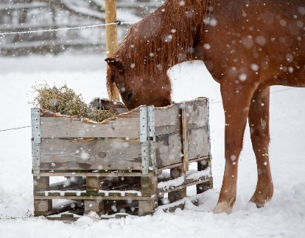
- Träning

När allt det praktiska är löst så ska du ju såklart ha roligt och utvecklas med din häst.

Hästar behöver ha omväxlande arbete och man behöver träna dem för att hålla långsiktigt. Det är alltid bra att ta hjälp av en tränare när man lägger upp planen för sig och sin häst.

Du kan läsa mer om träning på+ ridsportförbundets hemsida
https://utbildning.sisuidrottsbocker.se/ridsport/utbildning/hastkunskap/hastkunskapssajten/friskvard/trana-hallbart/

Nedan skriver du ner ett veckoschema för hur du tänker träna med din häst

Mån:

Tis:

Ons:

Tors:

Fre:

Lör:

Sön:

- Om hästen blir sjuk

Det är inte ovanligt att hästar råkar ut för olika skador och även sjukdomar.
De vanligaste skadorna är hältor av olika slag, sårskador och kolik. Mindre sårskador kan man sköta om själv men vid hälta eller andra sjukdomar behöver man ofta kontakta veterinär.

För att kunna sköta om enklare skador är det bra att ha en förbandslåda eller liknande till hästen.

Du kan läsa om sjukvård på agrias hemsida
https://www.agria.se/hast/artiklar/skotsel-och-vard/forsta-hjalpen-i-stallet/

eller här
https://utbildning.sisuidrottsbocker.se/ridsport/utbildning/hastkunskap/hastkunskapssajten/sjukdomslara/forsta-hjalpen/

Skriv nedan vad du kan behöva i en förstahjälpenlåda till din häst:

Visitering

För att du ska kunna se att din häst mår bra och även snabbt upptäcka om allt inte står rätt till så behöver du lära dig hur din häst ser ut och känns när den är frisk.

Varje dag ska du visitera hästen. Med visitera menas att man går igenom hästen och dess box och känner på hästens ben och kropp.

Läs mer om sjukdomslära här
https://utbildning.sisuidrottsbocker.se/ridsport/utbildning/hastkunskap/hastkunskapssajten/sjukdomslara/

Och svara på frågor nedan

Vad är normaltemp för en häst?

Hur kan man känna att något är fel med hästens ben?

Vilka tecken kan finnas på att hästen har ont i magen (kolik) ?

Vilka smittsamma sjukdomar finns på häst?

Vad ska man tänka på när man vistas i olika stall för att förhindra
att sjukdomar sprids?

- Mina mål

Alla har olika mål med sin ridning. Det kan vara allt från att tävla på en viss nivå eller kanske bara få ha en bästa kompis som man känner sig trygg med på uteritterna,

Fundera över vilka mål du skulle vilja ha om du fick en egen häst och skriv nedan.

Alla har inte möjlighet att ha egen häst. Men som tur är finns ju ridskolan som ger fler möjlighet att lära sig mer om hästar och ridning. Och en dag när man är vuxen och kan bestämma själv så kanske man får möjligheten att köpa sin första häst.

Fundera över vilka mål du har med din ridning och hästkunskap på ridskolan och skriv nedan, dela gärna med dig till din ridlärare

